ЧЕЛЯБИНСКАЯ ТРАНСПОРТНАЯ ПРОКУРАТУРА
РАЗЪЯСНЯЕТ

Конституцией Российской Федерации провозглашено, что забота о детях, их воспитание – равное право и обязанность родителей (ч. 2 ст. 38 Конституции РФ).

В соответствии со ст. 63 Семейного кодекса РФ родители имеют право и обязаны воспитывать своих детей. Все эти обязанности закреплены в статьях 64 и 65 Семейного кодекса РФ.

Ответственность за воспитание и развитие детей является общей и обязательной для обоих родителей, где бы они не находились. Временная передача родителями своих детей на воспитание родственникам, посторонним лицам либо в одно из детских учреждений не освобождает родителей от ответственности за воспитание и развитие детей. Обязанности по воспитанию детей родители и лица, их заменяющие, несут до совершеннолетия ребенка.

Действующее законодательство Российской Федерации предусматривает различные виды ответственности за неисполнение или ненадлежащее исполнение своих обязанностей по воспитанию детей.

Уголовно-правовая ответственность
Статья 156 УК РФ предусматривает уголовную ответственность за неисполнение или ненадлежащее исполнение обязанностей по воспитанию несовершеннолетнего родителем или иным лицом, на которое возложены эти обязанности, а равно педагогом или другим работником образовательного, воспитательного, лечебного либо иного учреждения, обязанного осуществлять надзор за несовершеннолетним, если это деяние соединено с жестоким обращением с несовершеннолетним.

Административно-правовая ответственность
Предусмотренное ст.5.35 КоАП РФ «Неисполнение родителями или иными законными представителями несовершеннолетних обязанностей по содержанию и воспитанию несовершеннолетних» правонарушение состоит в бездействии родителей или иных законных представителей несовершеннолетних, т.е. когда они умышленно не выполняют свои обязанности по воспитанию и обучению детей: не заботятся о нравственном воспитании, физическом развитии детей и укреплении их здоровья, создании необходимых условий для своевременного получения ими образования, успешного обучения и т.д.

Отсутствие родительской заботы, нормального микроклимата в семье, непредоставление родителями надлежащего материального обеспечения детям, отсутствие контроля за их поведением может служить основанием совершения подростком антиобщественного поступка.

Памятка по безопасности на железной дороге и объектах железнодорожного транспорта

Железная дорога, как известно, является зоной повышенной опасности. Ежегодно под колесами железнодорожного транспорта получают тяжелые травмы десятки детей и подростков. Немало случаев травматизма со смертельным исходом.
Причиной этого является не только нарушение правил техники безопасности при нахождении на железнодорожных путях самих пострадавших, но и невнимательность рядом находящихся людей, которые могли помочь, остановить, подсказать, предотвратив печальные последствия, но не сделали этого.
В связи с увеличением показателей травматизма несовершеннолетних на объектах железной дороги, в целях профилактики и предупреждения происшествий необходимо помнить следующие правила:
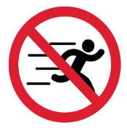
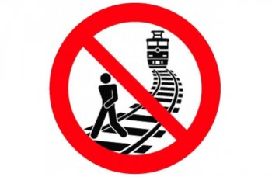
1. Переходить железнодорожные пути можно только в установленных, специально оборудованных для этого местах, пользуясь при этом пешеходными мостами, тоннелями, переездами. На станциях, где мостов и тоннелей нет, граждане должны переходить железнодорожные пути по настилам, а также в местах, где установлены указатели «Переход через пути». Не ходите по железнодорожным мостам и тоннелям, не оборудованным дорожками для прохода пешеходов.

2. Перебегать пути перед проходящим поездом, а также при запрещающем сигнале светофора или закрытом шлагбауме запрещено. Необходимо помнить, что остановочный путь поезда достигает одного километра.

3. При переходе через железнодорожные пути необходимо убедиться в отсутствии движущегося поезда, локомотива или вагонов.

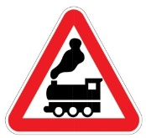
4. Запрещено передвижение на крышах и подножках поездов, переходных площадках, а также на грузовых поездах. Не подлезайте под вагоны стоящего состава. Поезд в любой момент может тронуться.

5. Не устраивайте игр на платформе и на железнодорожных путях.

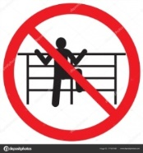
6. Запрещается в охранных зонах контактной сети набрасывать на провода контактной сети, опоры и приближать к ним посторонние предметы, а также подниматься на опоры.

7. Вход в вагон и выход из него осуществляется только при полной остановке поезда и только на сторону, имеющую посадочную платформу.
8. Не пытайтесь самостоятельно открывать двери вагонов на ходу поезда, задерживать открытие и закрытие автоматических дверей пригородных поездов.

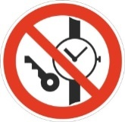
9. Нахождение на рельсах посторонних предметов недопустимо, это может повлечь за собой сход состава и гибель людей.

10. Не оставляйте детей без присмотра, детей необходимо держать за руку или на руках.

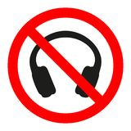
11. He использовать наушники и мобильные телефоны при переходе через железнодорожные пути!

